NORMATIVA DEL XXII TROFEO GIMNASIA ARTÍSTICA ELCHE 2024(ESPAÑA)
 | DIVISIÓN KIDS  (hasta 2015, 9 años máx) | DIVISIÓN C  (2014 , 10 años y más) | DIVISIÓN B  (2014 , 10 años y más) | DIVISIÓN A  (2012 , 12 años y más)
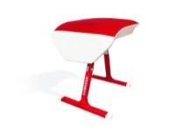 | Salto con colchonetas 0,90cm Se permite doble trampolín  Paloma 2,00p  Rondada 2,50p  Minitramp -0.5p | 1 Salto FIG 1,10M  Se permite doble trampolín | 1 Salto FIG  Se puede doble trampolín | 1 Salto FIG  1 Trampolín  (no se permite trampolín doble)
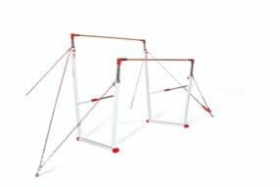 | 6 Elementos mínimo  R1-Posición vela 3” (B), puntas a banda 3”(A), escuadra 3” (A)  R2- 3 vuelos (A)  R3- Vuelta canaria (A)  R4-Despegue horizontal (A)  R1 y R2 se puede parar  R2 y R3 seguidos +0.5p  Se permite salida de vuelo ½, poltron/plantas sin giro | 6 Elementos mínimo  R1-Despegue horizontal (A)  R2-Pisar la BI y saltar a BS (A) se puede un pie y otro  R3- 3 vuelos (A)  R4- Vuelta de molino (A)  Se permite salida de vuelo ½, poltron/plantas sin giro | 6 Elementos mÍnimo  R1-Pisar la BI y saltar a BS (A)  R2- Vuelta de molino (A)  R3- Despeque a la horizontal (vertical +0.5p)  R4- Vuelta grupo 2,4,5 a la vertical (quinta, pisada a quinta, standler a quinta…) o elemento con cambio de presa | 6 Elementos mÍnimo  R1-Giro de plantas adelante o atrás en la BI y saltar a BS (A)  R2- Vuelta de molino (A)  R3- Despeque a la horizontal (vertical +0.5p)  R4-Vuelta grupo 2,4,5 a vertical (quinta, pisada a quinta, standler a quinta…) o elemento con cambio de presa
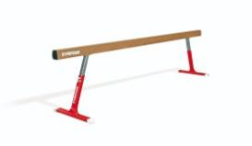 | 1´max- Altura 1m  R1- Pasaje danza FIG  R2- 1/2Giro; Giro +0.3p  R3- Acrobacia ad/lateral/atrás  R4-Salida rondada  Se permite salto en extensión y salto agrupado  R3 se permite voltereta (se puede coger) y pino | 1´max  R1- Pasaje danza FIG  R2- 1/2Giro; Giro +0.3p  R3- Acrobacia ad/lateral/atrás  R4- Salto gimnástico B  R3 se permite voltereta, pino y salida de rondada. Salida con mortal +0.3p | 1´30”max  R1- Pasaje danza FIG  R2- Giro  R3- Acrobacia ad/lateral/atrás  R4- Salto gimnástico C | 1´30”max  R1- Pasaje danza FIG  R2- Giro  R3- Acrobacia ad/lateral/atrás con vuelo (flic, rondada...)  R4- Salto gimnástico C o más  R3 con mortal +0.5p
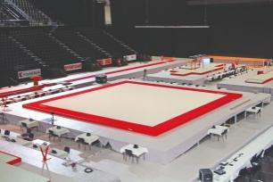 | 1´max  R1- Pasaje danza FIG  R2- Serie acrobática atrás  R3- Serie acrobática adelante  R4- Elemento B gimnástico  R2 y R3 con fase de vuelo +0.3p, si hace mortal en la serie o solo +,50p  R2 se permite remonte/  quinta/votereta atrás | 1´max  R1- Pasaje danza FIG  R2- Serie acrobática atrás  R3- Serie acrobática adelante  R4- Elemento B gimnástico  R2 y R3 con fase de vuelo +0.3p, si hace mortal en la serie o solo +,50p | 1´30”max  R1- Pasaje danza FIG  R2- Serie acrobática atrás  R3- Serie acrobática adelante  R4- Elemento B gimnástico  R2 y R3 deben tener mortal | 1´30”max  R1- Pasaje danza FIG  R2- Serie acrobática atrás  R3- Serie acrobática adelante  R4- Elemento B gimnástico  R2 y R3 deben tener mortal, si lleva 306º +0.5p
Para la nota D: 6-8 elementos VD (incluyendo la Salida)+ requisitos composición (max 2.00p)

